

Roteiro de Implantação da Sistemática de Cobrança
O objetivo deste roteiro é disponibilizar um resumo rápido das principais atividades necessárias para realizar um ciclo de cobrança:
- Cadastro da empresa contratada;
- Inclusão e comando de um cronograma de ações de cobrança, envolvendo todas suas atividades e;
- Geração do boletim de cobrança (produzido na conclusão de todo processo para um grupo de cobrança).

Para acessar o Manual da Sistemática de Cobrança (bem mais detalhado) clique AQUI. Nele você encontra informações mais pormenorizadas, chegando a detalhes de valores a serem atribuídos em parâmetros de relevância para todo mecanismo do processo de cobrança. Aqui, dividimos o roteiro em:
- Preparação do Ambiente;
- Realização e Execução de um Cronograma para Ação de Cobrança;
- Finalização do Ciclo de Cobrança com Encerramento das Ações;
- Geração do Boletim.
- Tabelas.

Preparação do Ambiente

Cadastrar Empresa / Contrato
Acesse GSAN > Cadastro > Sistema Parâmetro ou Empresa > Inserir Empresa. Feito isso, o sistema visualiza a tela abaixo:

Informamos que os dados exibidos nas telas deste documento são fictícios, e não retratam informações de clientes.
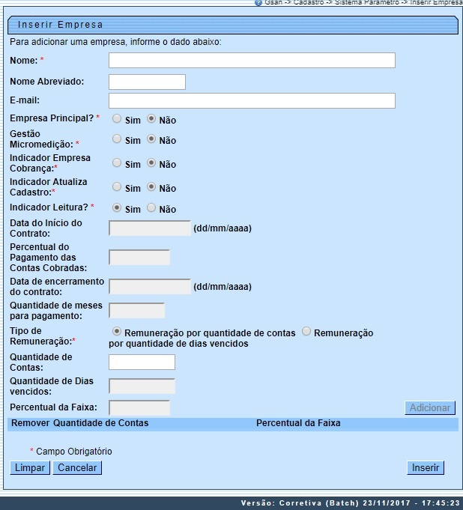

Marcar SIM no campo Indicador Empresa Cobrança visualizado acima. Caso esteja atualizando uma empresa, também marcar SIM no campo Indicador Empresa Cobrança:

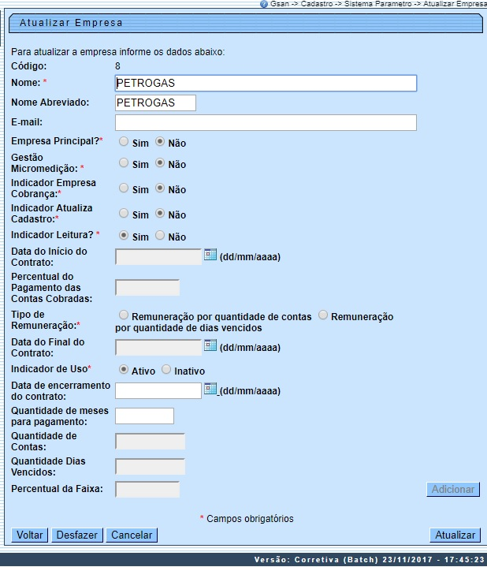

Cadastrar Unidade Organizacional Vinculada à Empresa Cadastrada
Acesse GSAN > Cadastro > Unidade Organizacional > Inserir Unidade Organizacional. Feito isso, o sistema visualiza a tela abaixo:

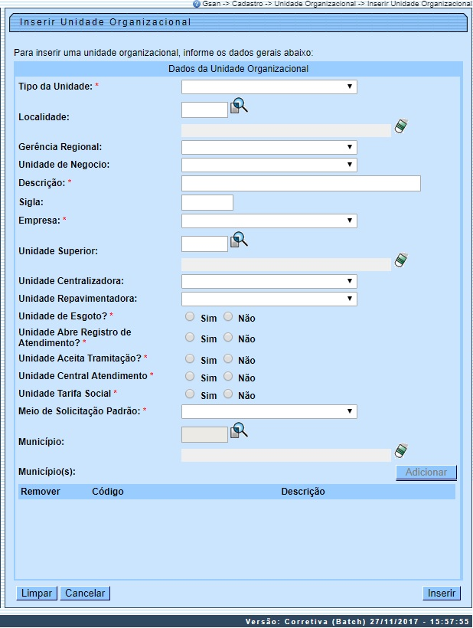
Selecione a empresa contratada no campo Empresa acima, vinculando-a com a unidade organizacional.

Cadastrar Usuários da Empresa na Unidade Organizacional Vinculada à Empresa
Acesse GSAN > Segurança > Acesso > Usuário > Inserir Usuário. Feito isso, o sistema visualiza a tela abaixo:
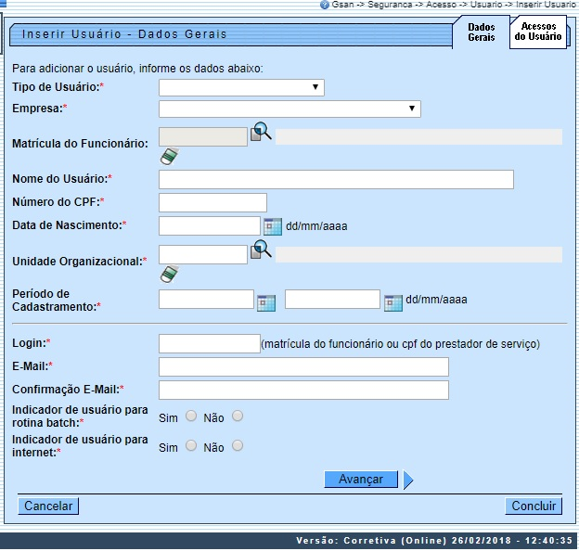
Acima, no campo Unidade Organizacional, selecione a unidade organizacional da empresa, vinculando-a ao usuário no campo Empresa.

Cadastrar os Itens de Contrato da Empresa Contratada
Acesse Gsan > Cobrança > Nova Cobrança > Inserir Item de Contrato. Feito isso, o sistema visualiza a tela abaixo:
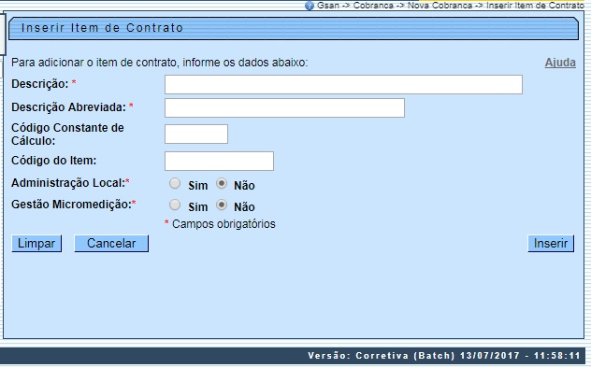
Agora, para cada item de serviço relacionado no contrato da empresa, insira um item de contrato. Considere que cada item têm um código constante de cálculo, sobre o qual a equipe do GSAN deve ser consultada para definir qual a constante que relacionará o item, o qual é atribuído de acordo com a natureza do serviço.

Cadastrar os Serviços Correspondentes aos Itens Relacionados no Contrato da Empresa
Acesse: GSAN > Atendimento ao Público > Ordem de Serviço > Inserir tipo de Serviço. Feito isso, o sistema visualiza a tela abaixo:
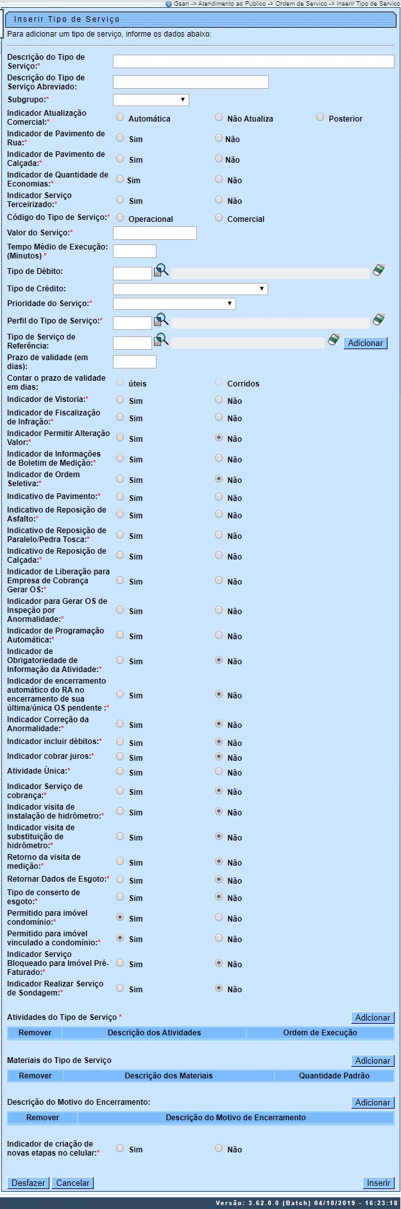
Desta vez, atribua SIM no campo Indicador de Informações de Boletim de Medição, apenas para serviços onde será necessário a informação da quantidade em metros quadrados (reposição de asfalto/calçada) ou quando o serviço relacionar mais de um tipo de item do contrato, sendo necessário diferenciar quanto à existência e tipo de pavimentação.

Informar os Dados do Contrato da Empresa Contratada e Associar os Itens de Contratos Cadastrados aos Tipos de Serviços que Serão Realizados Através de Ordem de Serviço
Acesse: GSAN > Faturamento > Item de Contrato > Informar Itens de Contrato de Serviço. Feito isso, o sistema visualiza a tela abaixo:
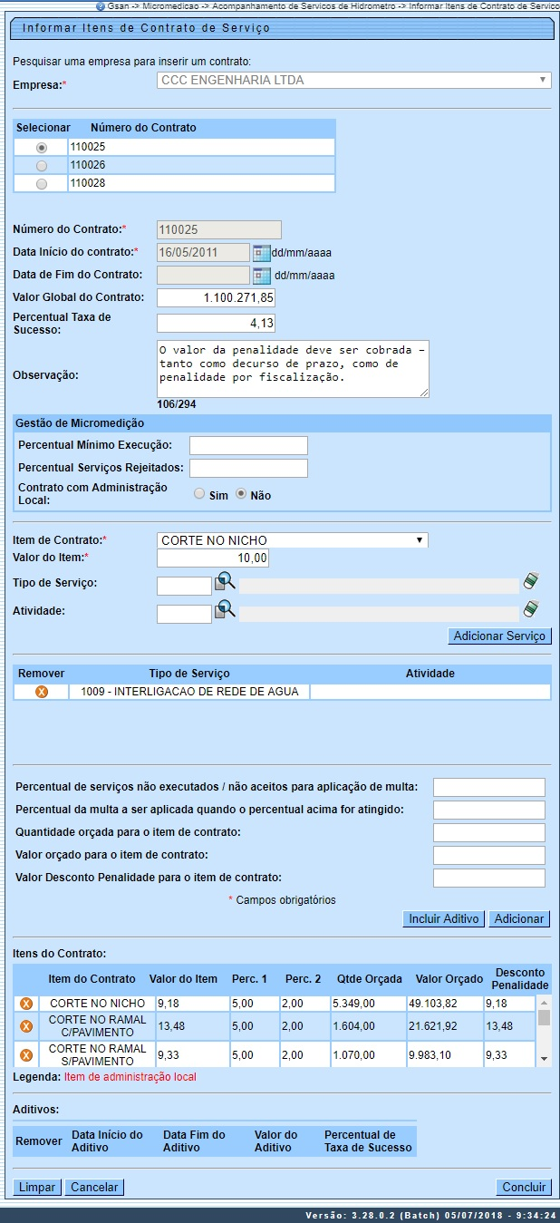
Acima, no campo Item de Contrato, associe cada item de contrato a um tipo de serviço cadastrado (sabendo que os itens de contrato não associado a um tipo de serviço, não serão contabilizados no boletim, e que um mesmo tipo de serviço poderá associar itens distintos).

Associar Grupos de Cobranças que Farão Parte da Gestão da Empresa Contratada
Acesse: GSAN > Cobrança > Grupo de Cobrança > Inserir Grupo de Cobrança. Feito isso, o sistema visualiza a tela abaixo:
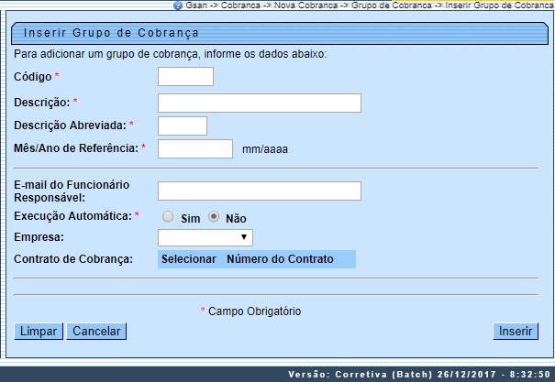
Agora, associe o grupo de cobrança à empresa contratada, observando a abrangência geográfica em consonância com o contrato firmado com empresa de cobrança, verificando que um grupo de cobrança associa uma ou mais localidade. Caso esteja atualizando um grupo de cobrança, também é possível associar na tela abaixo:

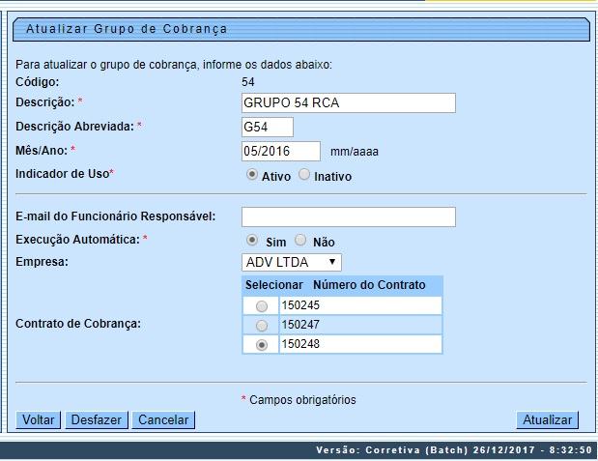

Cadastrar o Critério de Cobrança que Será Utilizado na Ação de Cobrança
Acesse: GSAN > Cobrança > Critério de Cobrança > Inserir Critério de Cobrança. Feito isso, o sistema visualiza a tela abaixo:
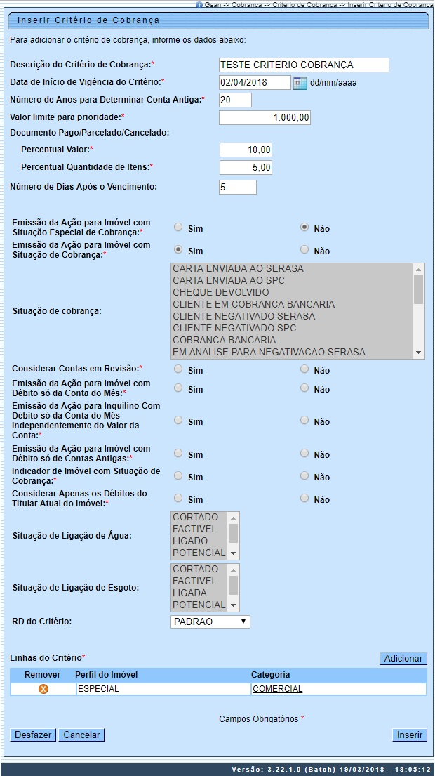
Dessa vez, o critério é associado à ação de cobrança, podendo ser utilizado um critério já existente ou incluso um critério novo.

Cadastrar Ações de Cobrança que Farão Parte do Cronograma de Execução
Acesse: GSAN > Cobrança > Ação de Cobrança > Inserir Ação de Cobrança. Feito isso, o sistema visualiza a tela abaixo:
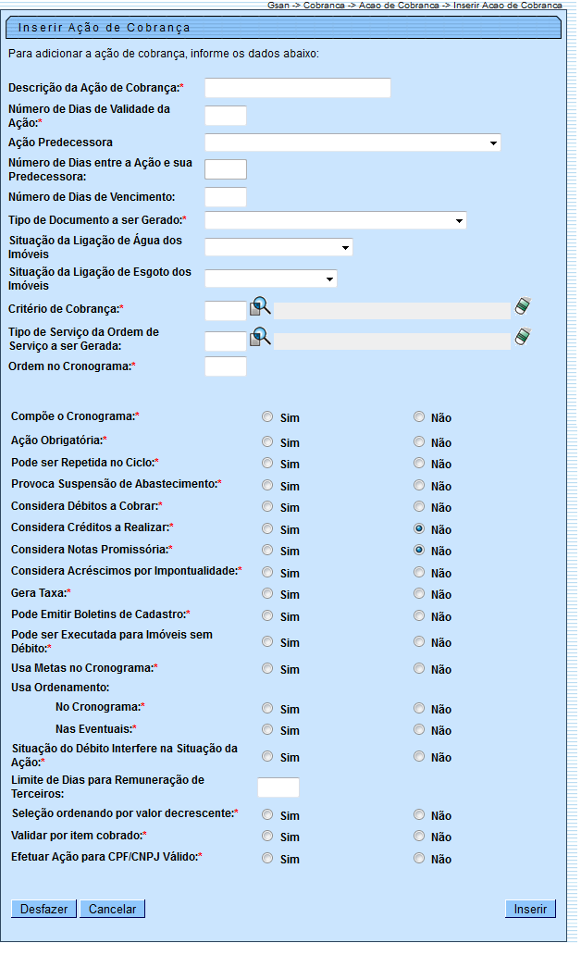
Acima, é possível estabelecer a execução de mais de uma ação de cobrança para um mesmo cronograma. É importante para essa situação definir qual será a ação predecessora da outra, no campo Ação Predecessora.

Cadastrar as Atividades que Farão Parte da Ação de Cobrança
Acesse: GSAN > Cobrança > Atividade de Cobrança > Inserir Atividade de Cobrança. Feito isso, o sistema visualiza a tela abaixo:
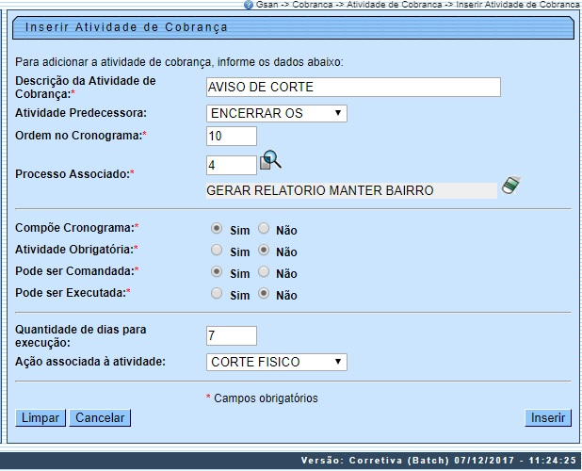
Agora, é possível relacionar uma ou mais atividades de cobrança (no campo Descrição da Atividade de Cobrança) a uma ação de cobrança (no campo Ação Associada à Atividade), sendo que uma mesma atividade poderá relacionar mais de uma ação de cobrança.

Associar um Conjunto de Rotas ao Critério de Cobrança
Acesse: GSAN > Cobrança > Associar Conjunto de Rotas ao Critério de Cobrança. Feito isso, o sistema visualiza a tela abaixo:
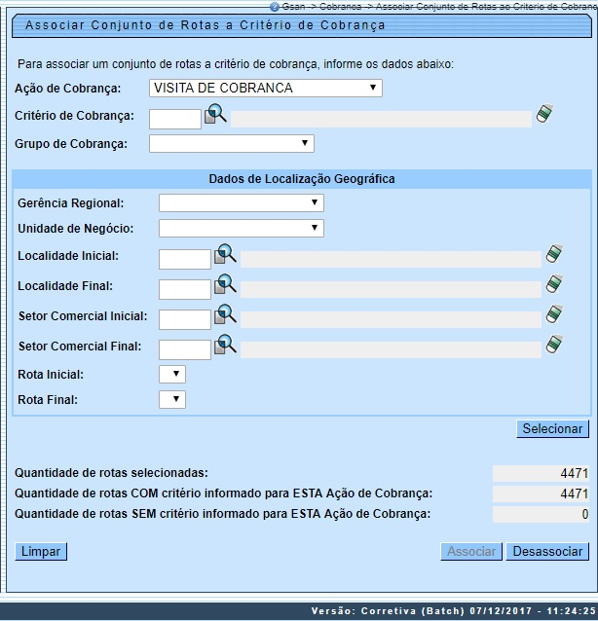
A rota (campos Rota Inicial e Rota Final) precisa ser associada ao Critério de Cobrança, no qual a referida associação será feita a partir da Ação de Cobrança, Critério de Cobrança e Grupo de Cobrança selecionados.

Informar o Motivo do Encerramento do Atendimento da Ação de Cobrança
Acesse: GSAN > Cobrança > Nova Cobrança > Informar Motivo de Encerramento dos Atendimentos. Feito isso, o sistema visualiza a tela abaixo:
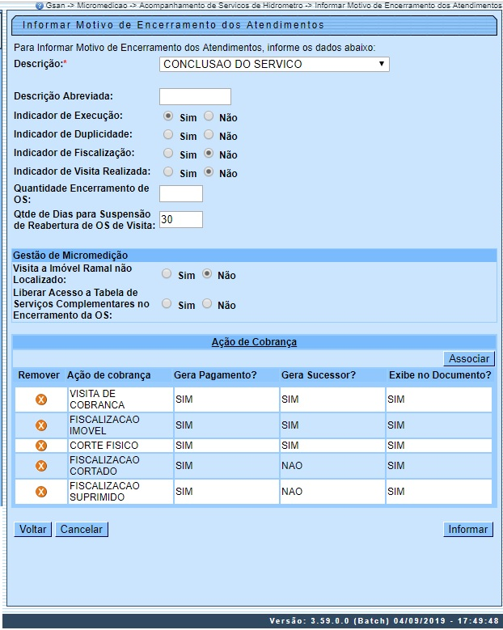
Acima, para cada motivo de encerramento, associar a ação de cobrança.

Realização e Execução de um Cronograma para Ação de Cobrança

Inclusão do Cronograma
Acesse: GSAN > Cobrança > Cronograma de Cobrança > Inserir Cronograma de Cobrança. Feito isso, o sistema visualiza a tela abaixo:
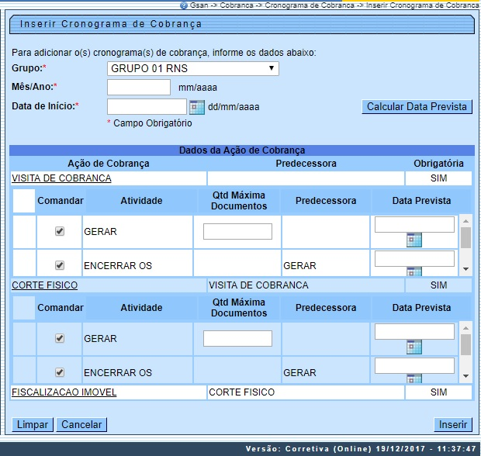
- Selecione o Grupo de cobrança.
- Informe o Mês/Ano de referência do cronograma.
- Informe a Data de Início do cronograma.
- Calcule as datas previstas das atividades :
  - Data prevista de geração da ordem de serviço: Data Informada.
  - Data prevista de encerramento da ordem de serviço: Projeção somando-se a data da geração + Quantidade de dias informados para encerramento de ordem de serviço (incremento apenas de dias úteis).
    - A quantidade de dias para encerramento da ordem de serviço é atualizada através de script (coluna cbac_nndiasencosatividade da tabela cobrança_acao).
  - Data prevista de encerramento da ação: projeção somando-se a data prevista de encerramento das ordens de serviço + a Quantidade de dias informados para o encerramento da ação (incremento apenas de dias úteis).
    - Quantidade de dias para encerramento da ação é atualizada através de script (coluna cbac_nndiasencatividade da tabela cobrança_acao)

Inserir Comando de Ação de Cobrança
Acesse: GSAN > Cobrança > Comando de Atividade de Ação de Cobrança > Inserir Comando de Atividade de Ação de Cobrança. Feito isso, o sistema visualiza a tela abaixo:
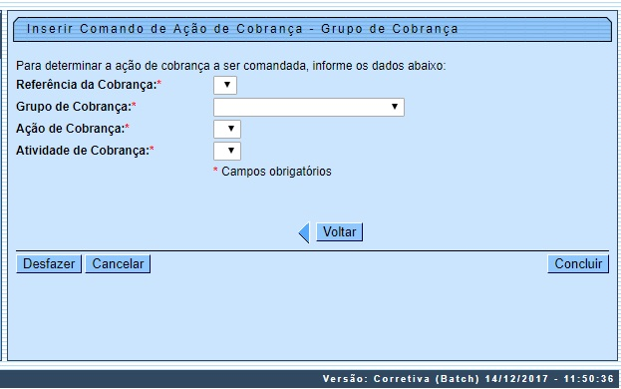
- Selecione o Grupo de Cobrança: serão exibidos os grupos que já possuem cronogramas inseridos e não executados.
- Selecione a Ação de Cobrança: serão exibidas as ações cuja data prevista já esteja em curso em relação à data corrente.
- Selecione a Atividade de Cobrança: serão exibidas as atividades da ação selecionada, cuja data prevista da atividade já esteja em curso em relação à data corrente.

Executar o Comando do Cronograma da Ação
Acesse: GSAN > Batch > Inserir Processo > Processo Comandado de Cobrança. Feito isso, o sistema visualiza a tela abaixo:
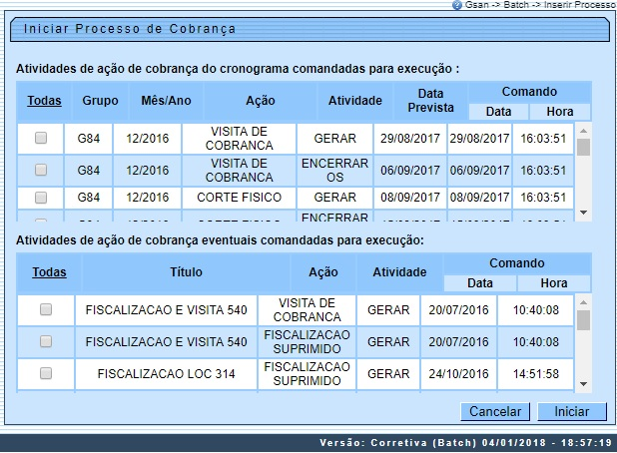
- Tipo de Processo: selecionar PROCESSO COMANDO DE COBRANÇA na Tela Inicial.
- Será exibida uma relação dos grupos de cobrança com cronogramas comandados (tela acima).
- Selecione o grupo de cobrança e inicie o processo (botão ).

Consultar Relatório de Motivo de Não Geração de Documento de Cobrança
Acesse: GSAN > Cobrança > Consultar Motivo da não Geração de Documento de Cobrança. Feito isso, o sistema visualiza a tela abaixo:
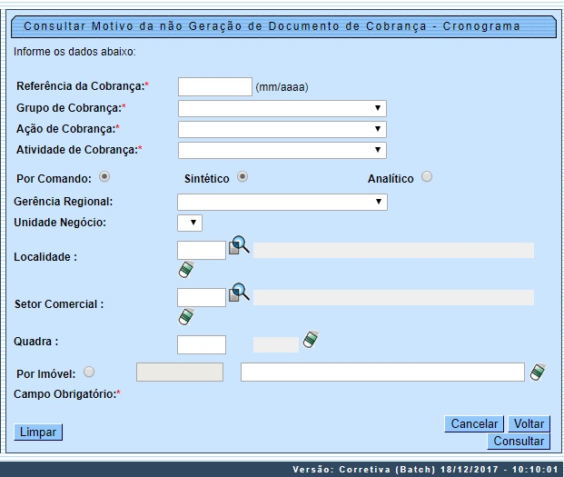
- No campo Referência da Cobrança informe a referência da ação de cobrança (MM/AAAA).
- No campo Grupo de Cobrança selecione o grupo de cobrança.
- No campo Ação de Cobrança selecione a ação de cobrança.
- No campo Atividade de Cobrança selecione a atividade da ação de cobrança.
- No campo Por Comando, selecione entre SINTÉTICO e ANALÍTICO.

Finalização do Ciclo de Cobrança com Encerramento das Ações

Após a Realização de Todas as Atividades, para Finalizar o Ciclo de Cobrança as Ações Serão Encerradas
Para encerrar as ações de cobrança acesse GSAN > Batch > Inserir Processo. Em seguida:
- Tipo de Processo: selecionar Processo Eventual.
- Executar o processo Batch: 53 - GER. RES. AÇÕES COBRANÇA DO CRONOGRAMA.

Geração do Boletim

Condições Para Que as Ordens de Serviço Sejam Consideradas no Boletim
- Ordens de serviço encerradas por usuários vinculados à empresa contratada.
- Ordens de serviço cujos serviços executados estejam associados a um item de contrato.
- Ordens de serviço de imóveis pertencentes a um grupo de cobrança vinculado à empresa contratada.

Forma de Contabilização das Ordens de Serviço no Boletim Quanto ao Motivo do Encerramento
- Ordens de serviço encerradas com conclusão de serviço - os valores serão contabilizados como serviços executados.
- Ordens de serviço encerradas por decurso de prazo - os valores serão contabilizados como serviços descontados.
- Ordens de serviço encerradas após geração do boletim. Mesmo com a conclusão do serviço, os valores não serão contabilizados.

Gerar Boletim de Medição: Após Encerramento das Ações de Cobrança, o Ciclo Será Concluído com Geração do Boletim de Medição
Acesse parar gerar o boletim: GSAN > Relatório > Cobrança > R1152 - Rel. Boletim Medição Cobrança. Feito isso, o sistema visualiza a tela abaixo:
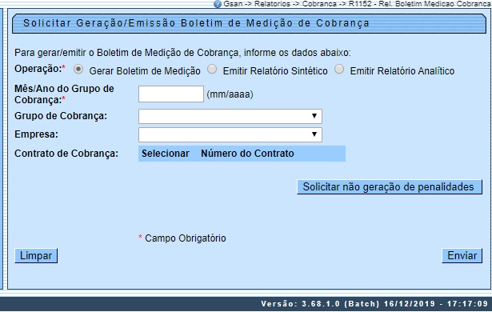
- No campo Operação selecione Gerar Boletim de Medição.
- No campo Mês/Ano do Grupo de Cobrança informe o mês/ano de referência para geração do boletim.
- No campo Grupo de Cobrança selecione o grupo de cobrança.

Consulta do Boletim Gerado: Após Geração do Boletim Será Disponibilizado para Consultas Através da Emissão de Relatório PDF/CSV
Acesse parar visualizar o boletim: GSAN > Relatório > Cobrança > R1152 - Rel. Boletim Medição Cobrança. Feito isso, o sistema visualiza a tela abaixo:

- Relatório SINTÉTICO: Resumo dos Valores Consolidados por Tipo de Serviço Executado e Valores em Decorrência das Ordens de Serviço Encerradas por Decurso de Prazo (Relatório disponibilizado online em PDF).
  - No campo Operação: Emitir Relatório Sintético:
  - Mês/Ano do Grupo de Cobrança: Informar mês/ano de referência para geração do boletim.
  - No campo Grupo de Cobrança: Selecionar o grupo de cobrança.
- Relatório ANALÍTICO: Relatório Analítico das Ordens de Serviço Encerradas com Conclusão do Serviço e Ordens de Serviço Encerradas por Decurso de Prazo (Relatório será encaminhado para processo Batch e ficará disponível para consulta através do caminho GSAN > Batch > Exibir Status Relatório.)
  - No campo Operação: Emitir Relatório Analítico:
  - Mês/Ano do Grupo de Cobrança: Informar mês/ano de referência para geração do boletim
  - No campo Grupo de Cobrança: Selecionar o grupo de cobrança.

Tabelas

Matriz de Rastreabilidade Funcionalidade x Tabelas do Sistema Em Tempo de Preparação do Ambiente
SEQ | FUNCIONALIDADE DO GSAN | TABELA DA BASE DE DADOS COMERCIAL
1 | Inserir Empresa | CADASTRO.EMPRESA
2 | Inserir Unidade Organizacional | CADASTRO.UNIDADE_ORGANIZACIONAL
3 | Inserir Usuário | SEGURANCA.USUARIO
4 | Inserir Item de Contrato | MICROMEDICAO.ITEM_SERVICO
5 | Inserir Tipo de Serviço | ATENDIMENTOPUBLICO.SERVICO_TIPO
6 | Informar Itens do Contrato de Serviço | MICROMEDICAO.CONTRATO_EMPRESA_SERVICO  MICROMEDICAO.ITEM_SERVICO_CONTTRATO  MICROMEDICAO.ITEM_CONTRATO_SERVICO_TIPO
7 | Manter Grupo de Cobrança | COBRANCA.COBRANCA_GRUPO
8 | Inserir Critério de Cobrança | COBRANCA.COBRANCAO_CRITERIO
9 | Inserir Ação de Cobrança | COBRANCA.COBRANCA_ACAO
10 | Inserir Atividade de Cobrança | COBRANCA.COBRANCA_ATIVIDADE
11 | Associar Conjunto de Rotas ao Critério de Cobrança | COBRANCAO.ROTA_ACAO_CRITERIO
12 | Informar Motivo de Encerramento dos Atendimentos | ATENDIMENTOPUBLICO.ATEND_MOT_ENC_ACAO_COBR

Matriz de Rastreabilidade Funcionalidade x Tabelas do Sistema Em Tempo de Execução do Ciclo de Cobrança
SEQ | FUNCIONALIDADE DO GSAN | TABELA DA BASE DE DADOS COMERCIAL
1 | Inserir Cronograma | COBRANCA.COBRANCA_GRUPO_CRG_MES  COBRANCA.COBRANCA_ACAO_CRONOGRAMA  COBRANCA.COBRANCA_ACAO_ATIV_CRG
2 | Inserir Comando de Ação de Cobrança | COBRANCA.COBRANCA_ACAO_ATIV_CRG  (ATUALIZA DATA/HORA DO COMANDO)
3 | Executar Comando do Cronograma da Ação (Atividade Gerar OS | ATENDIMENTOPUBLICO.ORDEM_SERVICO  ATENDIMENTOPUBLICO.ORDEM_SERVICO_UNIDADE  (INCLUSÃO DAS ORDENS DE SERVIÇOS)  COBRANCA.COBRANCA_DOCUMENTO  COBRANCA.COBRANCA_DOCUMENTO_ITEM  (INCLUSÃO DOS DOCUMENTOS DE COBRANÇA)
4 | Encerrar Ordem de Serviço com Conclusão do Serviço | ATENDIMENTOPUBLICO.ORDEM_SERVICO_BOLETIM  (QUANDO O SERVIÇO ESTIVER PARAMETRIZADO COM INDICADOR DE BOLETIM = SIM)
5 | Gerar Boletim de Medição | COBRANCA.COBR_BOLETIM_MEDICAO  (INCLUI DADOS CONSOLIDADOS DO BOLETIM)  COBRANCA.COBR_BOLETIM_EXEC  (QUANDO A ORDEM DE SERVIÇO ENCERRADA COM MOTIVO DE CONCLUSÃO DO SERVIÇO)  COBRANCA.COBR_BOLETIM_DESC  (QUANDO A ORDEM DE SERVIÇO ENCERRADA POR MOTIVO DE DECURSO DE PRAZO)  COBRANCA.COBR_BOLETIM_EXEC_REPAV  (QUANDO NO ENCERRAMENTO DO SERVIÇO FOR INFORMADO REPAVIMENTAÇÃO)  COBRANCA.COBR_BOLETIM_EXEC_REPOS  (QUANDO NO ENCERRAMENTO DO SERVIÇO FOR INFORMADO REPOSIÇÃO DE CALÇADA)
~~NOSIDEBAR~~
Clique aqui para retornar ao Menu Principal do GSAN.

